Documento de Caso de Uso Atender Citas

***SOFTWARE PARA MANEJO DE CITAS MÉDICAS (SAMC)***

*Fecha: 30/09/2023*

**Tabla de contenido**

Historial de Versiones 2

Información del Proyecto 3

Aprobaciones 3

Resumen Ejecutivo 3

Diagrama de Casos de Uso 4

Descripción de Actores 5

[Nombre de Actor 1] 6

Especificación de Casos de Uso 6

[Nombre de Caso de Uso Nro. 1] 7

**Historial de Versiones**

| **Fecha** | **Versión** | **Autor** | **Organización** | **Descripción** |
| --- | --- | --- | --- | --- |
|  | 1.0 | Guzmán Neyra Paulo Renato |  | Creación del documento |
|  |  |  |  |  |
|  |  |  |  |  |
|  |  |  |  |  |

**Información del Proyecto**

| Empresa / Organización | Plutón S.A.C. |
| --- | --- |
| Proyecto | SOFTWARE PARA MANEJO DE CITAS MÉDICAS (SAMC) |
| Fecha de preparación | 30/09/2023 |
| Cliente | Hospital Carlos Franco La Hoz |
| Patrocinador principal | Universidad Nacional Mayor de San Marcos |
| Gerente / Líder de Proyecto | Lenni Rossi Wong Portillo |
| Gerente / Líder de Desarrollo de Software | Oscar Miguel Salazar Herrera |

**Aprobaciones**

| **Nombre y Apellido** | **Cargo** | **Departamento u Organización** | **Fecha** | **Firma** |
| --- | --- | --- | --- | --- |
|  |  |  |  |  |
|  |  |  |  |  |
|  |  |  |  |  |
|  |  |  |  |  |

**Resumen Ejecutivo**

En este documento de casos de uso, se están describiendo procesos y escenarios de negocio relacionados con la gestión de citas médicas en una aplicación de citas médicas (SAMC). Este caso de uso se enfoca en el módulo de reserva de citas, que es una parte esencial de la funcionalidad de la aplicación.

Procesos y áreas relacionados.

Registro de pacientes: Esto puede incluye la creación de un perfil, la verificación de la información personal y de contacto, y la vinculación de su historial médico.

Recordatorio de cita: Esto requiere la confirmación de la cita y la aceptación de los términos y condiciones.

**Diagrama de Casos de Uso**

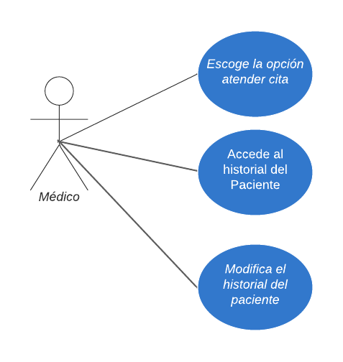

**Descripción de Actores**

**[Médico]**

| Actor | Médico | Identificador: Usuario |
| --- | --- | --- |
| Descripción | El actor "Médico" es un usuario de la aplicación y empleado del hospital que se dedica a atender las citas que le son asignadas | |
| Características | * Puede ver sus horarios de atención * Puede ver las citas programadas dentro de su horario * Puede acceder al historial de los pacientes * Puede modificar el historial de los pacientes con los que ha tenido cita * Puede recibir recordatorios de citas. | |
| Relación | El actor "Médico" interactúa principalmente con los casos de uso relacionados con la gestión de citas médicas en la aplicación, como "Atender Cita", "Visualizar Citas Programadas" | |
| Referencias | * Caso de Uso: Atender Cita * Caso de Uso: Visualización de Citas programadas | |

| **Atributos** | | |
| --- | --- | --- |
| **Nombre** | **Descripción** | **Tipo** |
| Nombre | Nombre del médico | String |
| Apellido | Apellido del médico | String |
| DNI | Número de DNI del médico | Int |
| Actividad | Si el médico está disponible para agendar nuevas citas o no | Boolean |
| Especialidad | Área específica del médico | String |
|  | | |

| **Comentarios** |
| --- |
| * El actor "Médico" es el encargado de atender las citas de los clientes, como tal, puede actualizar el historial de un paciente tras su cita. * El médico puede no estar activo por múltiples razones en cuyo caso no se podrán agendar citas con él. |

**Especificación de Casos de Uso**

**[Atender Cita]**

| Caso de Uso | Reservar Cita | **Identificador:** |
| --- | --- | --- |
| Actores | * Médico(Usuario de la aplicación) * Sistema(Mostrar y guardar los cambios) | |
| Tipo | Primario | |
| Referencias | * Debe haber una cita programada * Paciente y médico deben asistir a la cita | |
| Precondición | * El médico ha iniciado sesión en la aplicación * Ha culminado el tiempo de la cita | |
| Postcondición | * Se ha actualizado el historial médico del paciente | |
| Descripción | * Este caso de uso describe el proceso mediante el cual un médico actualiza el historial de un paciente tras haber tenido la cita real con este. * El médico inicia sesión en la aplicación y selecciona la opción atender cita. * El médico actualiza el historial | |
| Resumen | El caso de uso "Reservar Cita" permite a los pacientes buscar y reservar citas médicas con profesionales de la salud en la aplicación. Implica la interacción del paciente con el sistema para seleccionar una cita deseada y confirmarla, garantizando así un proceso eficiente de reserva de citas médicas. | |

**Curso Normal**

| **Nro.** | **Ejecutor** | **Paso o Actividad** |
| --- | --- | --- |
| 1 | Médico | El paciente inicia sesión en el sistema SAMC |
| 2 | Médico | Selecciona "Atender Cita". |
| 3 | Sistema | Muestra el historial del paciente con la cita más reciente y la opción de revisar otros historiales previos |
| 4 | |  | Médico | | --- | --- | | Escribe las actualizaciones necesarias para el reporte médico |
| 5 | Sistema | Registra los cambios. |
| 6 | Sistema | Confirma los cambios guardados |
| Este curso normal describe la secuencia de acciones realizadas por el médico y las respuestas del sistema en el proceso de cambiar el historial del paciente para actualizarlo tras la cita médica | | |

**Cursos Alternos**

| **Nro.** | **Descripción de acciones alternas** |
| --- | --- |
| 3 | El sistema le dice al médico que no tiene un paciente la que actualizar el historial |
| 4 | El sistema retorna al menu principal |